TECH II.A
hod. č. 5 – 9 A PRIRODZENÉ SUŠENIE DREVA
- najjednoduchšie, dlho najznámejšie
- odstraňuje vlhkosť z materiálu
- sušenie vonku na skládke
- na voľných priestranstvách
- sušiacim prostredím je atmosférický vzduch, preto sa toto sušenie nazýva atmosferické
= schnutie prebieha na čerstvom vzduchu
- zabezpečuje, že nie sú žiadne trhliny
- tento druh sušenia je dôležitý pre brezu, lipu, osiku a iné tvrdé dreviny
VÝHODY
- energeticky nenáročná
- lacná prevádzka
- nie je potrebné budovať sušiareň
- nie je potrebné drahé zariadenie
- pri práci nie sú potrebné špeciálne zručnosti
- nie je potrebný ďalší personál, ani ďalšia prácapráca
NEVÝHODY
- dlhší čas sušenia ( rok alebo aj viac)... čas závisí - od vlastnosti materiálu
-podmienok schnutia
- ročného obdobia
- počasia
- nedá sa regulovať, ani riadiť proces sušenia
- vyššia konečná vlhkosť
- rezivo nevysušíme na požadovanú vlhkosť potrebnú pre výrobu
- straty vplyvom klimatických podmienok (asi 8 %)

Úspešnosť sušenia závisí od spôsobu uloženia reziva
- sušenie prebieha v klietkach vonku - na sklade reziva
-v otvorených, zastrešených skladoch
Prúdenie vzduchu sa dá zaistiť v smere:
- vertikálnom = medzery medzi rezivom
- horizontálnom = preklady

Dostatočné prúdenie vzduchu docielime :
- vhodnou úpravou klietky= preklady
- vhodnými rozmermi klietky
- vhodnou úpravou plochy a rozmiestnením klietok
- uložením na veterné miesto = nechránené budovami, bez stromov a plotov
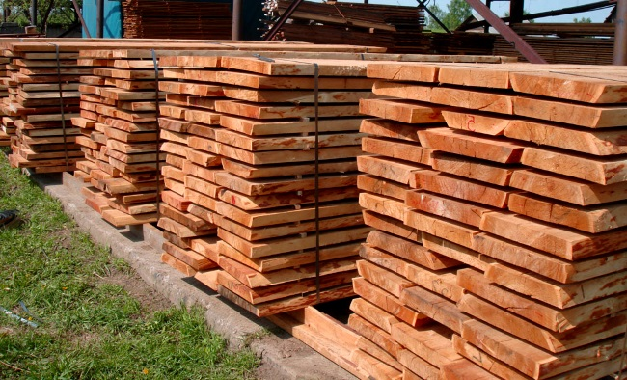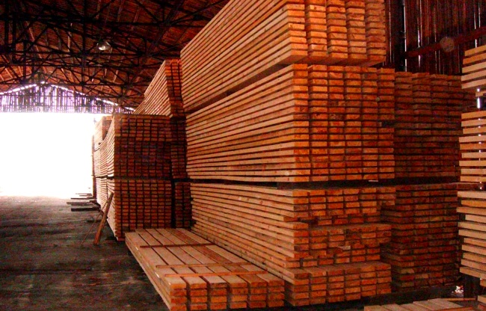
TECH II.A
hod. č. 5 – 9 B PRIRODZENÉ SUŠENIE DREVA
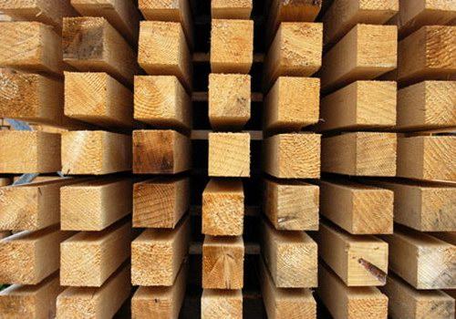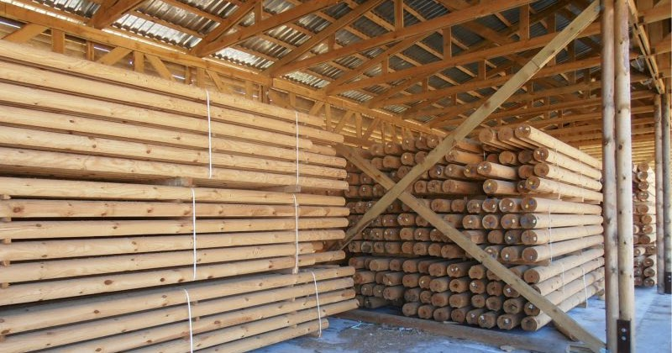
Požiadavky na sklad reziva
- rovná plocha, zbavená vegetácie ( trávy, buriny)
- suchý, oplotený pozemok
- povrch upravený štrkom , vybetónovaný alebo vyasfaltovaný
- nesmie byť pod vysokým napätím
- zabezpečený proti požiaru
- nutné vytvoriť podklad pod klietku
KLIETKA REZIVA
- je vytvorená z reziva uloženého v pravidelných vrstvách preložených prekladovými latkami
- dĺžka klietky je daná dĺžkou reziva ... najmenej 200 cm, šírka 150 cm
- výška klietky ... pri ručnom ukladaní nesmie presiahnuť 4 m
... pri mechanizovanom ukladaní 6 m
... pri ukladaní žeriavom 10 m
Zloženie klietky:
- Podklad klietky – betónové podstavce
-podkladové hranoly
2) Rezivo
3) Prekladové latky ( lišty)
4) Strieška
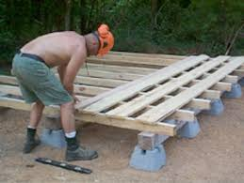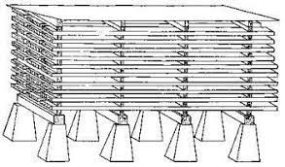
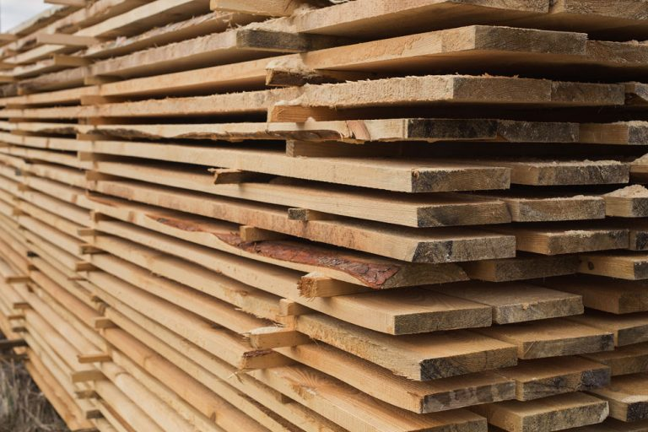
TECH II.A
hod. č. 5 – 9 C PRIRODZENÉ SUŠENIE DREVA
Podklad klietky .... betónové podstavce
- dolná podstava 400 x 400 mm, horná podstava 200 x200 mm
-výška podstavcov = min. 50 cm ... môže sa znížiť pri betónovom, alebo asfaltovom
podklade
-stredy podstavcov v smere dĺžky klietky sú vzdialené 90 cm ... pri hrubšom rezive sa
môžu úmerne zväčšiť až do 150 cm
.... podkladové hranoly = 1700 x100 x 100

Prekladové latky ( lišty) .... oddeľujú jednotlivé vrstvy reziva v klietke
.... ukladajú sa : - kolmo na dĺžku reziva
-presne nad stredy betónových podstavcov
.... veľkosť : - hrúbka 24 mm, šírka 40 mm, dĺžka je podľa dĺžky klietky
.... materiál : - najlepšie suché smrekové drevo, ohobľované, chránené proti
hnilobe
Rezivo .... ukladá sa : - kolmo na podklady
.... dĺžka reziva: 3 ÷ 6 m
.... medzery medzi bokmi : 10 ÷ 50 mm
Strieška .... zastrešenie klietky
.... materiál : pozinkovaný vlnitý plech
.... upevnenie : proti spadnutiu , vetru – háky s pružinami
.... uloženie : - prečnieva cez boky klietky min. 150 mm
-uhol sklonu je 15°
Označenie klietky
- Štítok ... z DVD
- Základné údaje ... druh reziva, hrúbka
... začiatočná vlhkosť
... dátum uloženia na sklad

Zásady pre ukladanie reziva do klietky
- rezivo rovnakého druhu dreviny a hrúbky
- približne rovnaká počiatočná vlhkosť
- prekladové latky a podkladové hranoly ukladáme vždy presne nad sebou

